１ 地図を見て，問いに答えなさい。
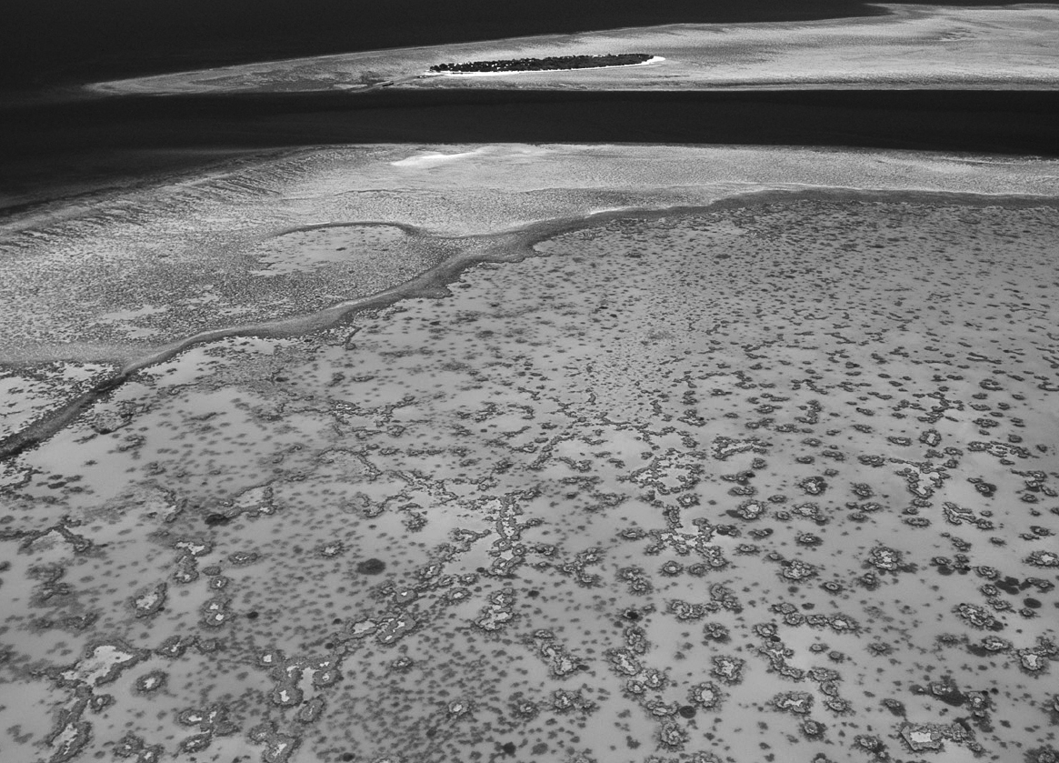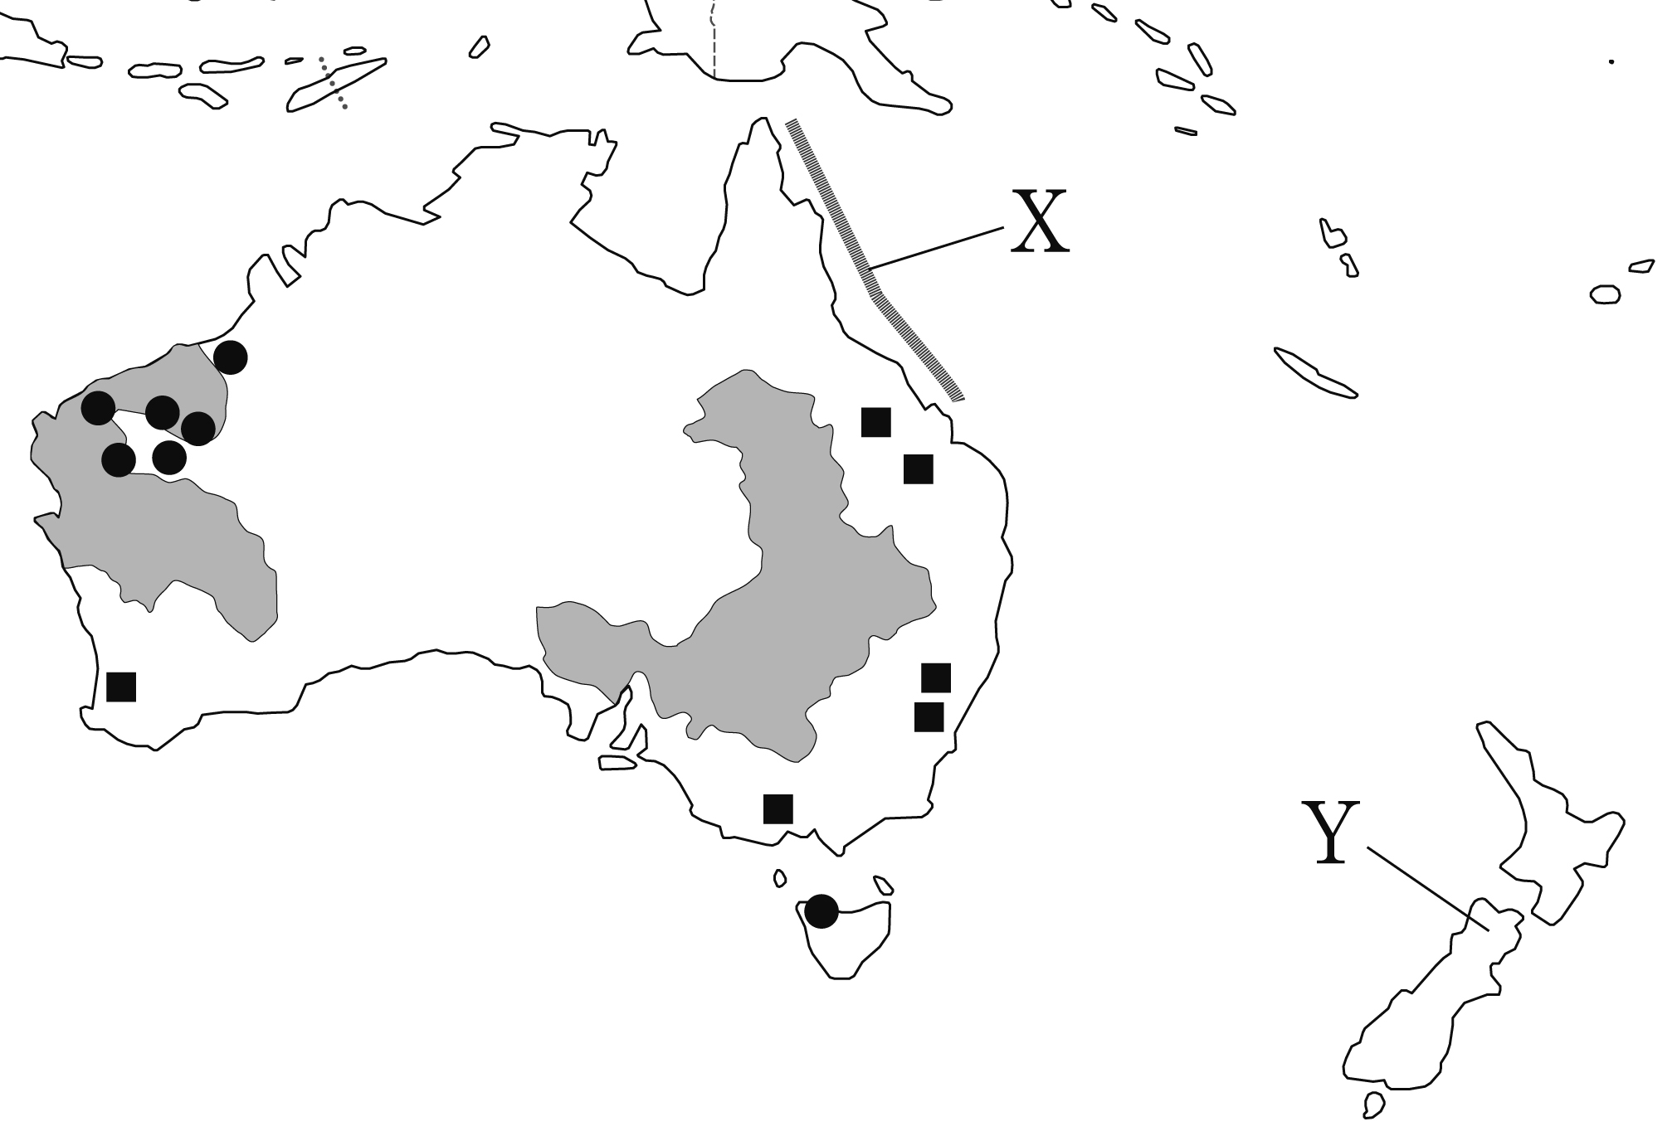⑴ 写真は地図中のXでみられる世界最大のさんごしょうです。世界自然遺産にも登録されているこのさんごしょうを何といいますか。 （ ）
⑵ 写真のような美しい自然景観が多くあるオセアニアの国々にとって重要な産業は何ですか。 （ ）
⑶ Yの国の先住民を，次から1つ選びなさい。
（ ）
〔 メスチソ アボリジニ マオリ 〕
⑷ の地域でおもに飼育されている家畜を，次のア～エから1つ選び，記号を書きなさい。 （ ）
ア 羊 イ 肉牛 ウ 乳牛 エ 豚
⑸ 地図中に①■，②●で示した地域でおもに産出される鉱産資源を，次のア～オからそれぞれ1つずつ選び，記号を書きなさい。 ①（ ） ②（ ）
ア 石炭 イ ボーキサイト ウ 金 エ 鉄鉱石 オ 銅
２ グラフと地図を見て，問いに答えなさい。
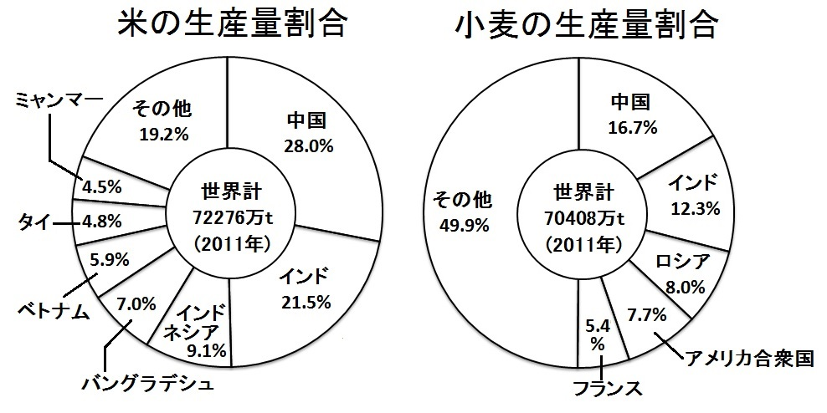⑴ グラフから，世界の米・小麦の生産量にしめるアジアの割合を計算して，小数第1位まで求めなさい（グラフ中にある国以外は考えないものとします）。
米（ ）％ 小麦（ ）％
⑵ ⑴のように，円グラフで示すことで何をわかりやすくつかむことができますか。次のア～エから1つ選び，記号を書きなさい。 （ ）
ア 数や量の大きさ イ 割合の大きさ ウ 変化の移り変わり エ 分布の様子
⑶ 統計資料を活用してつくるグラフのうち，⑵をあらわすのに適しているのは，円グラフのほかに何がありますか。
（ ）
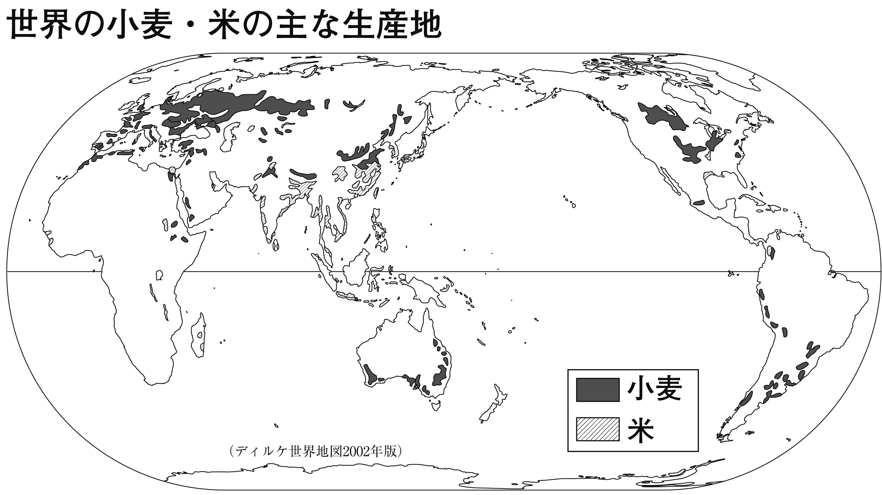⑷ 地図から読み取れることとしてあてはまるものを，次のア～オから2つ選び，記号を書きなさい。
（ ）（ ）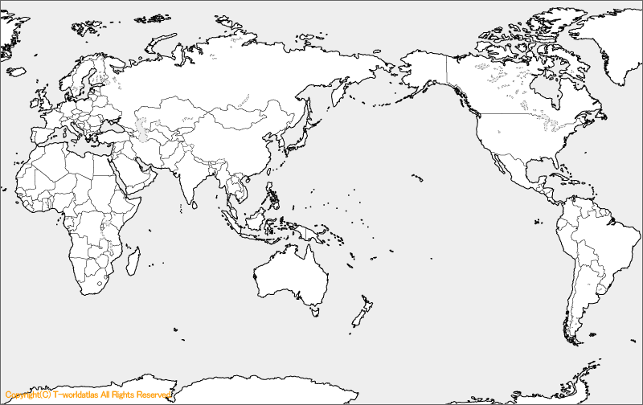
ア 米はアジア以外では栽培されていない。
イ 米は温帯や熱帯の地域に適した作物である。
ウ 小麦は冷帯の地域に適した作物である。
エ 米よりも小麦の方が世界的に広い地域で栽培されている。
オ 中国は米・小麦ともにその多くを輸出している。
⑸ ⑷のように，地図で示すことで何をわかりやすくつかむことができますか。次のア～エから1つ選び，記号を書きなさい。 （ ）
ア 数や量の大きさ イ 割合の大きさ ウ 変化の移り変わり エ 分布の様子

